논문 제목: 신명조 17pt 진하게∗
English Title: Times New Roman 16pt Bold

김길동(Gil-Dong, Kim)**
 XXXX-XXXX-XXXX-XXXX
이길동(Gil-Dong, Lee)***
XXXX-XXXX-XXXX-XXXX
박길동(Gil-Dong, Park)****
XXXX-XXXX-XXXX-XXXX


목차
1. 장 이름
1.1 소제목 이름
2. 장 이름
3. 장 이름
초록
작성 환경은 용지 사이즈 A4를 기준으로 여백은 보통으로 설정합니다. 한글 제목, 한글 저자명, 소속 기관명의 글꼴은 ‘신명조’입니다. 영문 제목과 영문 저자, 영어 소속은 ‘TNR: Times New Roman’입니다. 초록은 ‘신명조, 10pt, 간격 표준, 장평 100%, 줄 간격은 1.0’이며 들여쓰기는 설정하지 않습니다.
주제어: 4-5 개의 단어를 쉼표(,)로 분리하여 작성

Abstract
Write down A brief summary (150-250 words) of the paper here in Times New Roman, 10pt, default letter setting, and single spacing. Try to keep the abstract a single paragraph without an indent for the first word.
Keywords: 4 to 6 keywords, separated by commas.

1. 신명조 13pt 진하게
1.1 신명조 12.0pt 진하게
1.1.1 신명조 11.0pt 진하게
작성 환경은 용지 사이즈 A4를 기준으로 하며 여백은 기본입니다. 본문 형식은 ‘한글: 신명조, 영문: TNR, 11pt, 장평 100%, 간격 표준, 첫 줄 2칸 들여쓰기, 줄 간격 1.3’입니다. 참고문헌을 인용할 때는 미주를 활용합니다.
해당 파일을 Collab에 업로드하여 논문을 작성하고 각 요소별로 스타일을 적용한 경우, 논문에 대한 메타데이터가 자동으로 입력되어 Collab pen을 통한 셀프 아카이빙을 보다 편리하게 진행하실 수 있습니다.
표 1. 표제목(신명조, 10pt, 진하게)
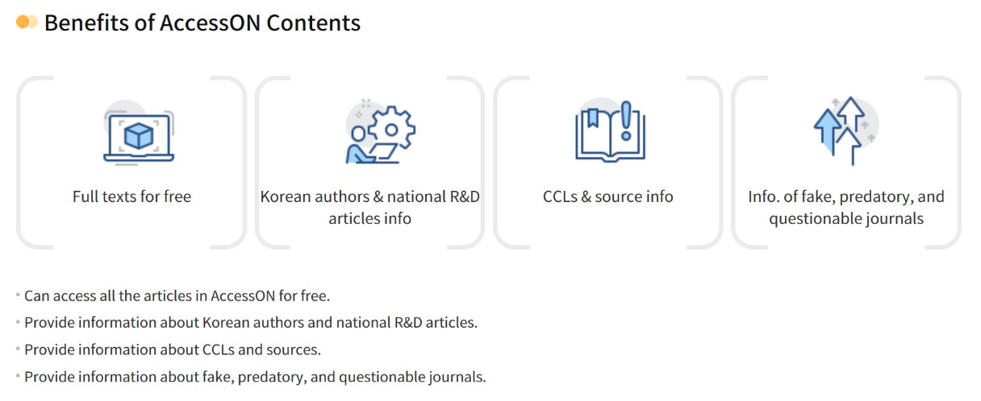
그림 1. 그림 제목(신명조, 10pt, 진하게)

*본 연구는 [기관명]의 지원을 받아 수행되었음.
****교신저자: 기관명 부서(학과)명, 직책, Email
김현(2013). “디지털 인문학: 인문학과 문화콘텐츠의 상생 구도에 관한 구상”. <인문콘텐츠>. 102. https://www.riss.kr/link?id=A99671533 참고문헌 참고문헌 작성 규칙은 투고하시고자 하는 저널에 따라 상이할 수 있습니다. 형식은 ‘신명조 10pt, 장평 100%, 자간 표준, 첫 줄 내어 쓰기 2글자, 줄간격 1.3’ 입니다. 김현 (2013). “디지털 인문학: 인문학과 문화콘텐츠의 상생 구도에 관한 구상”. <인문콘텐츠>. 102. https://www.riss.kr/link?id=A99671533 김현, 임영상, 김바로(2016). <디지털 인문학 입문>. 한국외국어대학교 지식출판원. 355-380. https://lod.nl.go.kr/page/KMO201633857 Moretti, Franco (2016). Graphs, Maps, Trees: Abstract Models for a Literary History. Verso. 10-12. https://search.worldcat.org/title/1014528047

